


DOCUMENTACIÓN DEL PROYECTO ETL

Comercializadora UTVT S.A. de C.V.
Proyecto: Desarrollo de un proceso ETL utilizando SQL Server Integration Services (SSIS)
Materia: DESARROLLO WEB INTEGRAL
Profesor: Jorge Almeida Montiel
Alumnos:
Sofía Sánchez Durán
Alan Ronaldo Serrano Colin
Fecha: Julio 2026

1. Introducción 3
2. Objetivos 3
Objetivo General 3
Objetivos Específicos 3
3. Descripción del problema 3
4. Arquitectura del Proyecto 4
5. Flujo General ETL 5
6. Base de Datos DWUTVTVentas 6
7. Diccionario de Datos 7
8. Desarrollo del Proyecto SSIS 9
9. Control Flow 10
10. Data Flow Clientes 12
11. Data Flow Productos 14
12. Data Flow Ventas 14
13. Manejo de Errores 15
14. Automatización 15
15. Git y GitHub 15
16. Evidencias 16
17. Conclusiones 16

1. Introducción
El presente documento describe el desarrollo de un proceso ETL (Extract, Transform and Load) implementado mediante SQL Server Integration Services (SSIS), cuyo propósito es integrar información proveniente de archivos CSV hacia un Data Warehouse denominado DWUTVTVentas.
Durante el proceso se realizaron actividades de extracción, limpieza, validación, transformación y carga de datos, garantizando la calidad de la información almacenada. Además, se implementó un mecanismo de automatización, control de errores, registro de ejecución y administración del proyecto mediante Git y GitHub.

2. Objetivos

Objetivo General
Desarrollar un proceso ETL automatizado que permita cargar información de clientes, productos y ventas hacia un Data Warehouse, aplicando técnicas de limpieza y validación de datos utilizando SQL Server Integration Services.

Objetivos Específicos
- Extraer información desde archivos CSV.
- Limpiar registros inconsistentes.
- Eliminar registros duplicados.
- Validar integridad de los datos.
- Calcular métricas de ventas.
- Registrar errores durante la ejecución.
- Automatizar el procesamiento de archivos.
- Controlar versiones mediante Git.

3. Descripción del problema
La empresa Comercializadora UTVT S.A. de C.V. recibe diariamente archivos de ventas provenientes de diversos sistemas.
Debido a diferencias en la captura de información, se presentan problemas como:
- Clientes duplicados.
- Productos repetidos.
- Registros incompletos.
- Espacios innecesarios.
- Fechas inválidas.
- Productos inexistentes.
- Clientes inexistentes.
- Cantidades negativas.
- Productos inactivos.
- Clientes inactivos.
Estos problemas afectan la calidad de los reportes ejecutivos, por lo que se desarrolló un proceso ETL encargado de validar y limpiar la información antes de almacenarla.
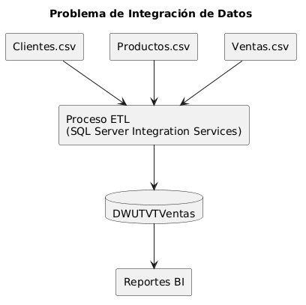
Figura 1. Problema general del proceso ETL, donde la información proveniente de distintos archivos CSV requiere ser limpiada y transformada antes de almacenarse en el Data Warehouse.

4. Arquitectura del Proyecto
El proyecto está compuesto por los siguientes elementos:
- Archivos CSV de entrada.
- Proyecto SSIS.
- SQL Server.
- Base de datos DWUTVTVentas.
- Carpetas de archivos procesados.
- Carpeta de errores.
- GitHub para el control de versiones.
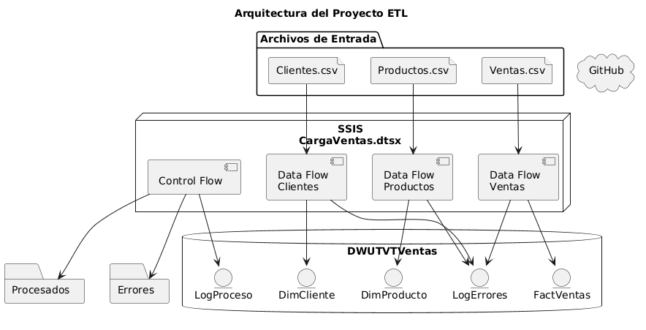
Figura 2. Arquitectura general del proyecto ETL, mostrando el flujo de datos desde los archivos de entrada hasta la base de datos y el registro de errores.

5. Flujo General ETL
El proceso ETL sigue la siguiente secuencia:
- Validación de existencia de archivos.
- Carga de clientes.
- Carga de productos.
- Carga de ventas.
- Registro de estadísticas.
- Movimiento de archivos.
- Compresión automática.
- Fin del proceso.
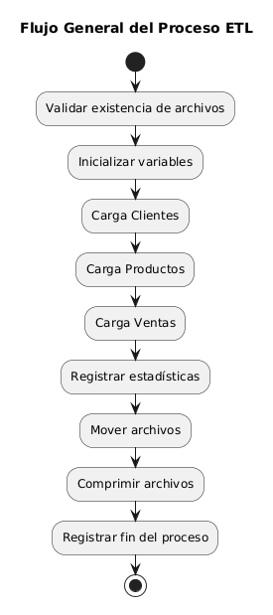
Figura 3. Flujo principal del paquete SSIS donde se ejecutan de manera secuencial todas las tareas del proceso ETL.

6. Base de Datos DWUTVTVentas
La solución utiliza un pequeño Data Warehouse conformado por cinco tablas.
- DimCliente
Almacena la información depurada de los clientes.
- DimProducto
Contiene el catálogo de productos válidos.
- FactVentas
Almacena las ventas procesadas.
- LogErrores
Guarda todos los registros rechazados.
- LogProceso
Registra la ejecución completa del paquete.
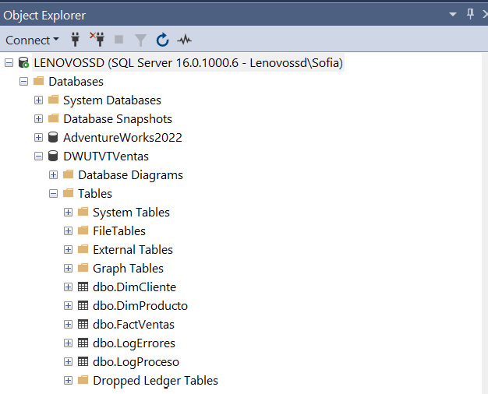
Figura 4. Base de datos DWUTVTVentas con las tablas utilizadas durante el proceso ETL.

7. Diccionario de Datos
Tabla DimCliente
Campo | Descripción
IdClienteSK | Llave sustituta
IdClienteOrigen | Identificador original
Nombre | Nombre del cliente
Apellido | Apellido
Correo | Correo electrónico
Telefono | Número telefónico
Ciudad | Ciudad
Estado | Estado
Pais | País
FechaRegistro | Fecha de alta
FechaCarga | Fecha de carga al DW

Tabla DimProducto
Campo | Descripción
IdProductoSK | Llave sustituta
IdProductoOrigen | ID original
NombreProducto | Nombre del producto
Categoria | Categoría
Precio | Precio de venta
Costo | Costo
FechaCarga | Fecha de carga

Tabla FactVentas
Campo | Descripción
IdVentaSK | Llave sustituta
IdVentaOrigen | Venta original
IdClienteSK | Cliente
IdProductoSK | Producto
Cantidad | Cantidad vendida
PrecioUnitario | Precio unitario
Subtotal | Subtotal
IVA | Impuesto
Total | Total
FechaVenta | Fecha
Sucursal | Sucursal
FechaCarga | Fecha de carga

8. Desarrollo del Proyecto SSIS
El proyecto fue desarrollado utilizando SQL Server Integration Services.
Se creó un paquete denominado:
CargaVentas.dtsx
El paquete utiliza variables para controlar las rutas de entrada, archivos procesados, errores y estadísticas de ejecución.
Variables utilizadas:
- RutaEntrada
- RutaProcesado
- RutaErrores
- FechaProceso
- TotalLeidos
- TotalInsertados
- TotalErrores
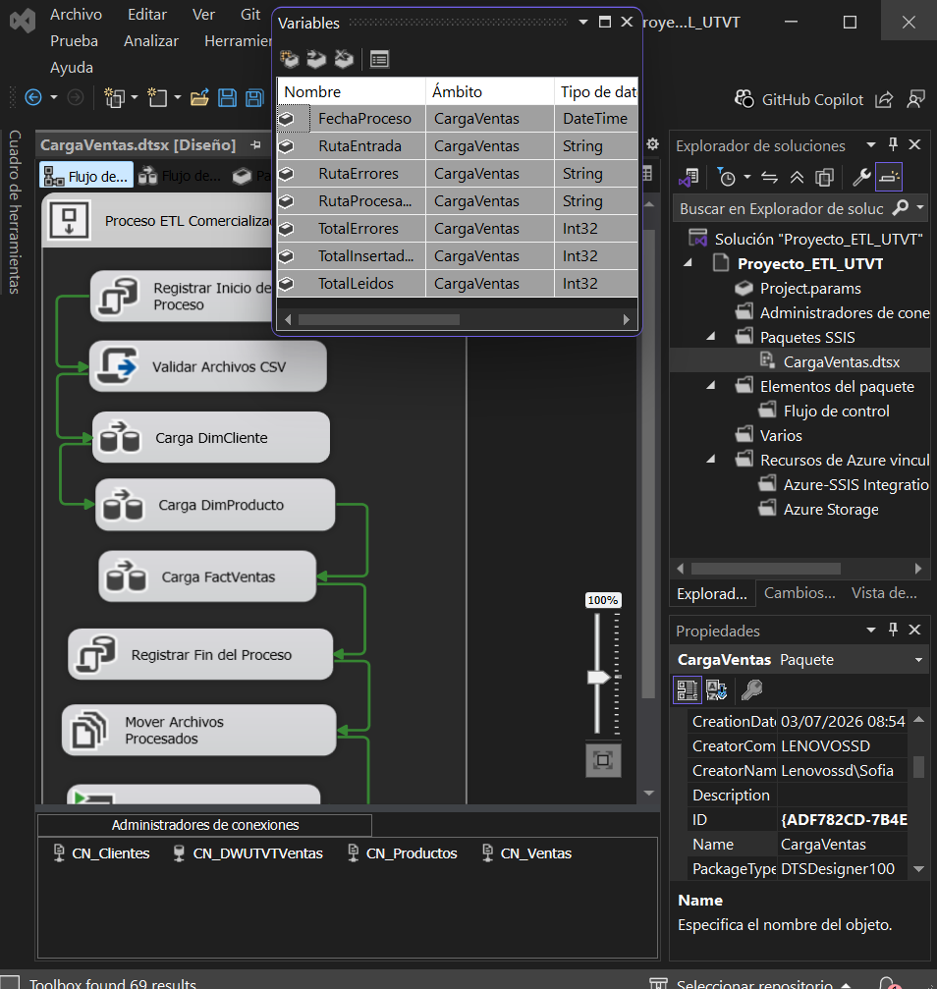
Figura 5. Estructura general del proyecto desarrollado en SQL Server Integration Services.

9. Control Flow
El Control Flow organiza la ejecución del paquete mediante distintas tareas.
Se utilizaron:
- Sequence Container
- Execute SQL Task
- Data Flow Task
- File System Task
- Execute Process Task
Cada tarea cumple una función específica dentro del flujo general.
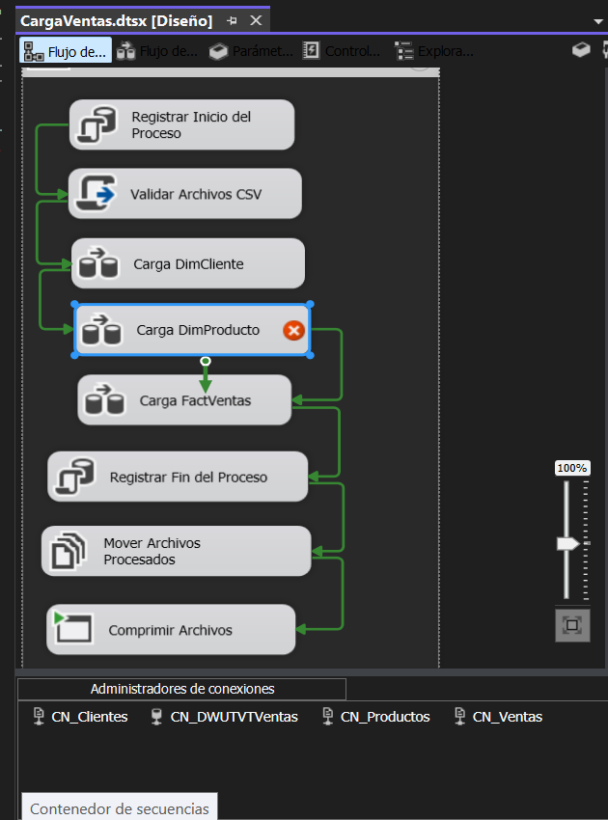
Figura 6. Diseño del Control Flow encargado de coordinar todas las etapas del proceso ETL.

10. Data Flow Clientes
Durante la carga de clientes se realizaron las siguientes transformaciones:
- Lectura del archivo Clientes.csv.
- Eliminación de registros duplicados.
- Conversión de texto a mayúsculas.
- Eliminación de espacios.
- Sustitución de valores NULL.
- Eliminación de clientes inactivos.
- Conversión de tipos de datos.
- Registro de errores.
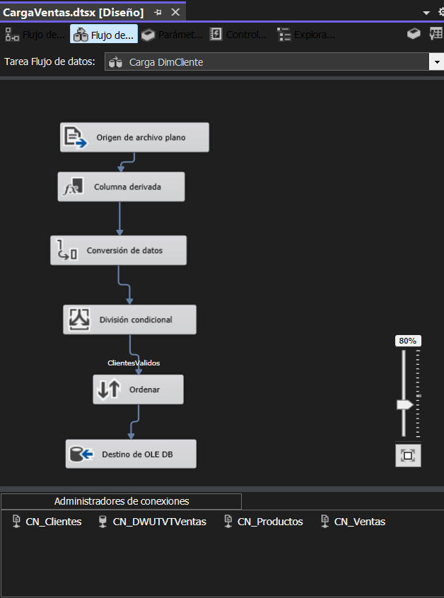
Figura 7. Flujo de transformación para la carga de clientes, donde se realizan procesos de limpieza, validación y almacenamiento de información.

11. Data Flow Productos
Se realizaron las siguientes validaciones:
- Eliminación de duplicados.
- Precio mayor que cero.
- Costo mayor que cero.
- Productos activos.
- Validación de categoría.
- Conversión de datos.
- Registro de errores.
Categorías permitidas:
- Cómputo
- Accesorios
- Muebles
- Redes
- Almacenamiento
- Infraestructura

Figura 8. Flujo de carga de productos, encargado de validar categorías, precios y costos antes de insertar los registros.

12. Data Flow Ventas
Se implementaron las siguientes validaciones:
- Cliente existente.
- Producto existente.
- Fecha válida.
- Cantidad positiva.
- Precio positivo.
- Eliminación de ventas duplicadas.
Además se calcularon automáticamente:
Subtotal = Cantidad × PrecioUnitario
IVA = Subtotal × 0.16
Total = Subtotal + IVA

Figura 9. Flujo de carga de ventas donde se validan las llaves foráneas y se calculan las métricas de negocio.

13. Manejo de Errores
El paquete incorpora un mecanismo de manejo de errores que permite continuar la ejecución aun cuando existan registros inválidos.
Los registros rechazados se almacenan en:
- Errores.csv
- Tabla LogErrores
Entre los errores controlados se encuentran:
- Cliente inexistente.
- Producto inexistente.
- Fecha inválida.
- Cantidad negativa.
- Precio inválido.
- Cliente inactivo.
- Producto inactivo.
- Campos obligatorios vacíos.
- Registros duplicados.
imagen de La tabla LogErrores y el archivo Errores.csv
Figura 10. Mecanismo implementado para registrar registros inválidos tanto en archivos CSV como en la tabla LogErrores.

14. Automatización
Al finalizar la ejecución se realizan automáticamente las siguientes actividades:
- Registro de hora de inicio.
- Registro de hora final.
- Cálculo de duración.
- Movimiento de archivos procesados.
- Compresión mediante PowerShell.
- Generación del archivo ZIP.
- Registro de estadísticas.
- Actualización de LogProceso.
imagen de LogProceso la tabla y en el proyecto el archivo creado dentro de la carpeta procesados
Figura 11. Automatización del proceso mediante el movimiento de archivos, compresión y registro de estadísticas de ejecución.

15. Git y GitHub
El proyecto fue administrado mediante Git utilizando buenas prácticas de control de versiones.
Se creó la siguiente estructura de ramas:
- main
- feature/clientes
- feature/productos
- feature/ventas
Se realizaron múltiples commits utilizando Conventional Commits:
- feat:
- fix:
- docs:
- refactor:
Finalmente se integraron los cambios mediante Pull Request y se generó la versión Release 1.0.
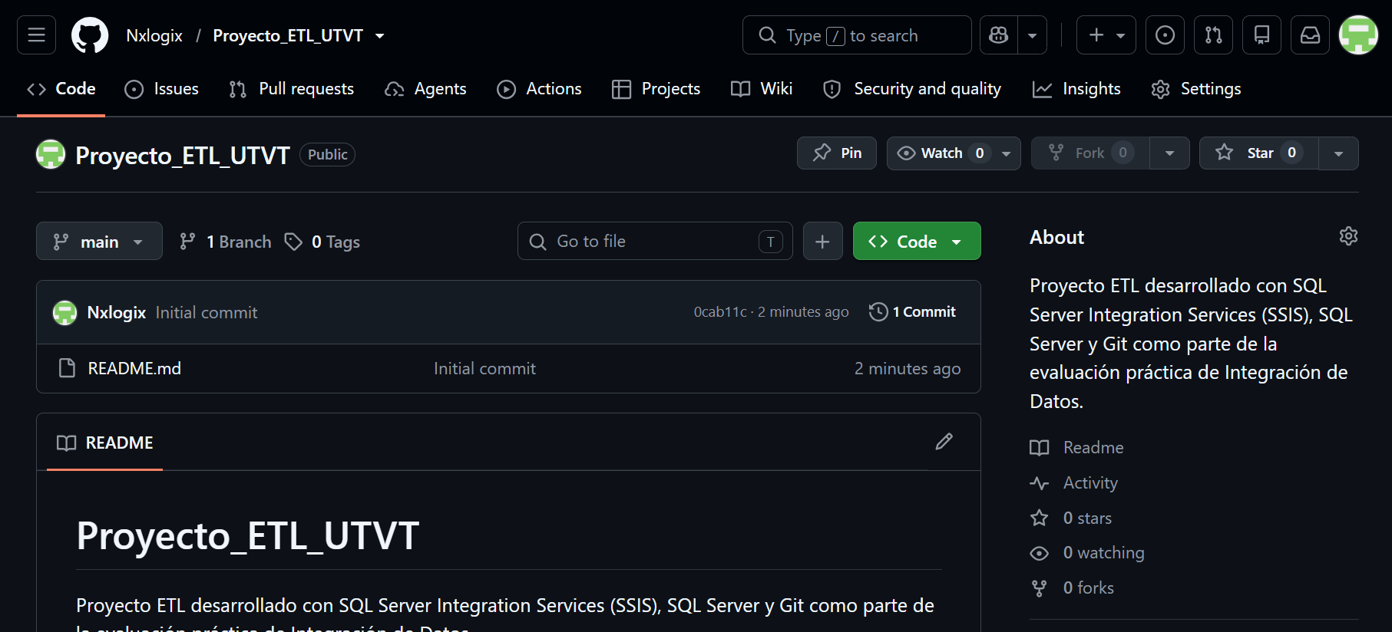

Imagen
Historial de commits.

Imagen
Branches.

Imagen
Pull Request.

Imagen
Release 1.0.

16. Evidencias
En este apartado se agregarán las capturas correspondientes a:
- Control Flow.
- Data Flow Clientes.
- Data Flow Productos.
- Data Flow Ventas.
- Base de datos.
- Tablas cargadas.
- LogErrores.
- LogProceso.
- Archivos ZIP.
- GitHub.
- Historial de commits.
- Pull Request.
- Ramas.
- Ejecución exitosa.

17. Conclusiones
El desarrollo del proceso ETL permitió integrar información proveniente de archivos CSV hacia un Data Warehouse de manera automatizada, garantizando la calidad y consistencia de los datos mediante procesos de validación, limpieza y transformación. La implementación de mecanismos de control de errores, bitácoras de ejecución y automatización incrementó la confiabilidad del sistema y facilitó la auditoría de los datos procesados.
Asimismo, el uso de SQL Server Integration Services, SQL Server y Git permitió aplicar prácticas profesionales de integración de datos y control de versiones, obteniendo una solución mantenible, reutilizable y alineada con las necesidades del área de Business Intelligence.

